МИНИСТЕРСТВО ОБРАЗОВАНИЯ И НАУКИ РОССИЙСКОЙ ФЕДЕРАЦИИ

Федеральное государственное бюджетное образовательное учреждение

высшего образования

**«КУБАНСКИЙ ГОСУДАРСТВЕННЫЙ УНИВЕРСИТЕТ»**

**(ФГБОУ ВО «КубГУ»)**

**Факультет компьютерных технологий и прикладной математики**

**Кафедра вычислительных технологий**

**ЛАБОРАТОРНАЯ РАБОТА №1**

**Дисциплина: Функциональное и логическое программирование**

**Тема: «Введение в пролог, дерево семьи»**

Работу выполнил: ___________________________________ Д. Соколов

Направление подготовки: 02.03.02 Фундаментальная информатика и информационные технологии

Преподаватель: ____________________________________А. А. Климец

Краснодар

2021

**Графическое представление дерева и ссылка на GitHub**

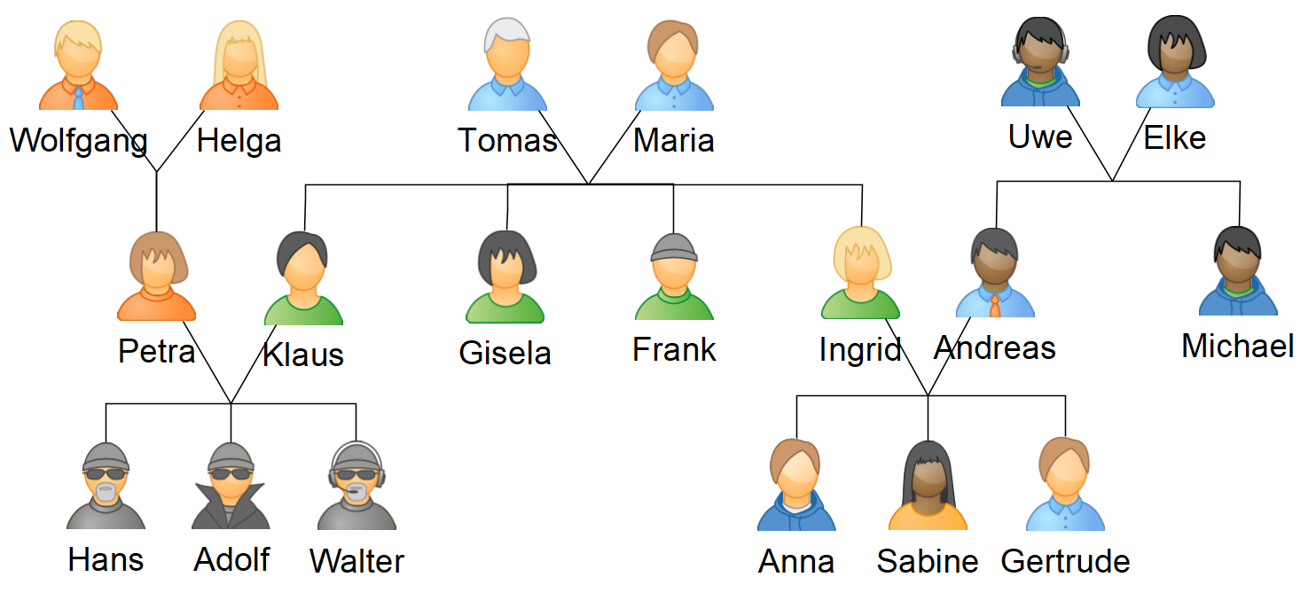

Рисунок 1 – Грамотно составленное дерево

Ссылка на GitHub: <https://github.com/CheesusChrist/Prolog>

**Задание 1.**

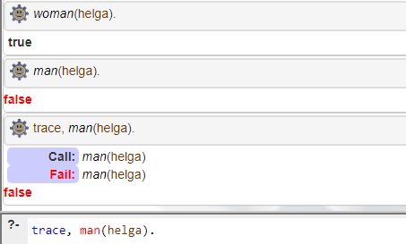

Рисунок 2 – Запросы на проверку пола и трассировка

**Задание 2.**

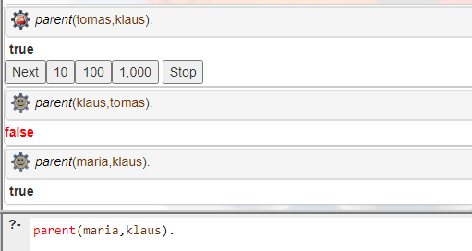

Рисунок 3 – три запроса «является родителем» к терминалу Prolog

**Задание 5.**

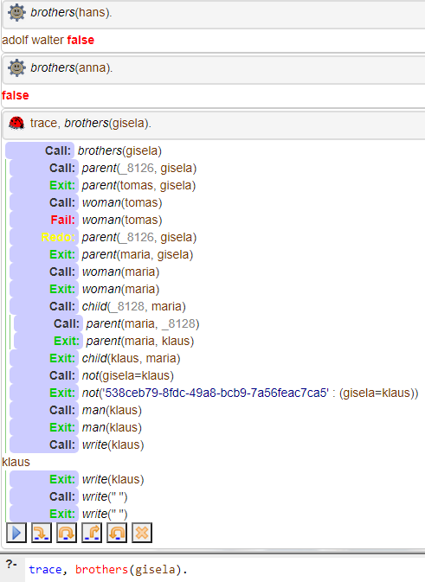

Рисунок 4 – Три примера запросов и трассировка предиката brothers(X)

**Задание 7.**

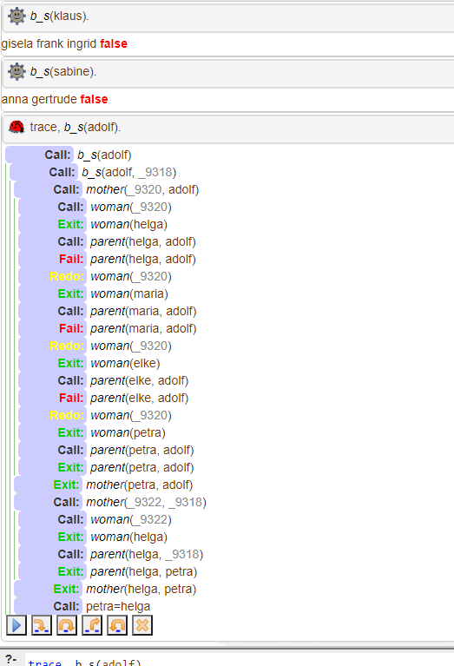

Рисунок 5 – Три запроса и трассировка предиката b_s(X)

**Задание 8.**

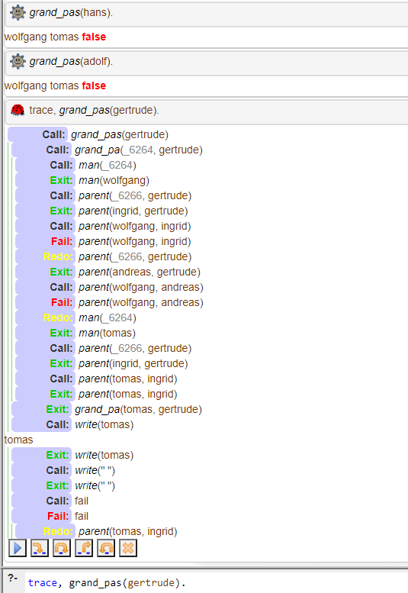

Рисунок 6 – Три запроса и трассировка предиката grand_pas(X).

**Задание 10.**

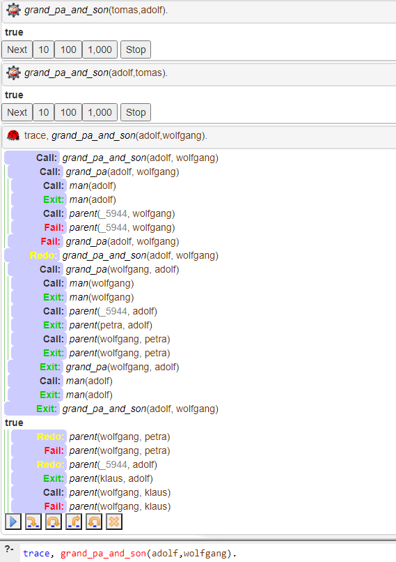

Рисунок 7 – Три запроса и трассировка предиката grand_pa_and_son(X,Y)

**Задание 12.**

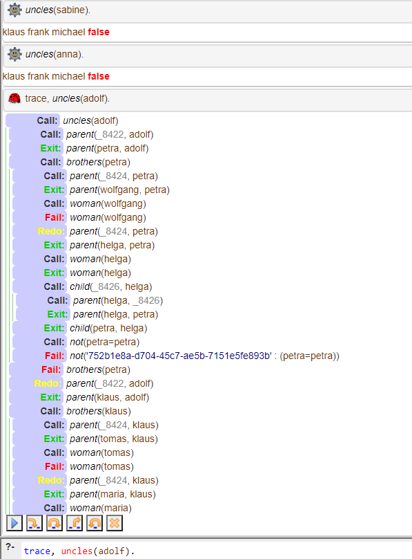

Рисунок 7 – Три запроса и трассировка предиката uncles(X)